https://c.dna.fr/environnement/2018/07/15/mise-a-l-arret-de-l-unite-de-production-n-2
15 Juli 2018
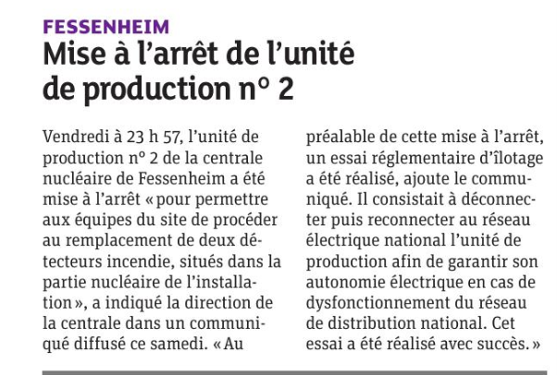
Fhm2 runtergefahren
Am Freitag um 23:57h wurde FSH2 runtergefahren, damit die Wartungsmannschaften zwei Brandmelder im atomaren Teil der Anlage ersetzen konnten.“ Teilte die AKW-Zentrale am Samstag in einer Pressemeldung mit.
Davor wurde ein regelm. Test der [Insel] durchgeführt: die Produktionseinheit wurde vom nationalen Stromnetz getrennt und wieder eingeschaltet, um im Falle eines Ausfalls des nationalen Stromnetzes die elektrische Autonomie zu garantieren. Dieser Test verlief erfolgreich.

